Töö kirjeldus.
- Trepikodades paiknevate korterite (18 korterit) kilpides on kasutusel 2pooluselised lülitid, pinge ja N katkestatakse mõlemad. Neutraal tuleb kaitsme alt välja võtta ja otse ühendada. Korruse kilpides puuduvad puutekaitsed.

- Keldri valgustid on vanad ja paljud kupliteta. Välja tuleb vahetada 52 valgustit ja kolm tuleb paigaldada. Selleks vaja umbes 10 meetrit kaablit. Keldris veel vana 3 pistikut ja peakilp mis pole maandatud. Valgustid peavad olema LED ja lülitist käivitatavad.

- Väljavõte protokollist.
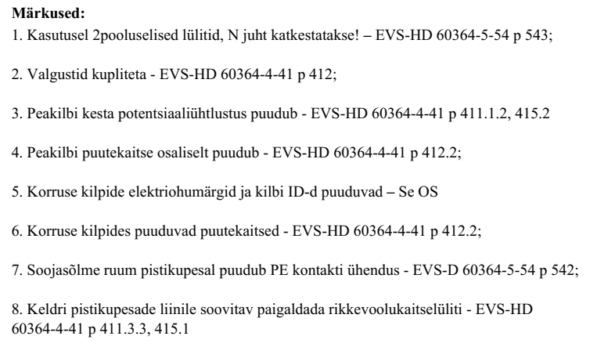

Hinnapakkumises palun kajastada kahte hinda!
- Valgustid.
- Tööraha koos väikevahenditega.

